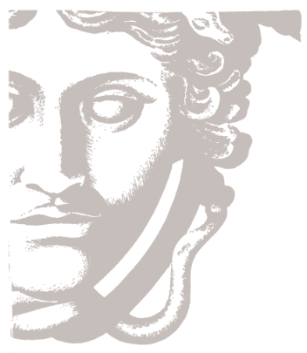
Barry Heinrichs - KUNSTwerk
bezoek / cursus / les / lezing / reis / rondleiding

Betreft: Introductietekst drs Barry Heinrichs

Barry Heinrichs - KUNSTwerk
Barry Heinrichs, kunsthistoricus, studeerde in 2000 af aan de Universiteit Utrecht aan de faculteit Kunstgeschiedenis op een onderzoek naar nieuwe kunstmedia zoals digitale kunst en computerkunst, nadat hij zich jarenlang bezighield met onderzoek naar de beeldtradities in de 16de en 17de -eeuwse Hollandse schilderkunst.
Gedreven door nieuwsgierigheid naar wat kunstenaars beweegt, naar het nieuwe, het onbekende en afwijkende in de kunst, heeft hij zich in de loop der jaren ontwikkeld tot een allround kunsthistoricus die lezingen en cursussen geeft, rondleidingen geeft en reizen begeleidt die over alle onderwerpen binnen het vakgebied van de kunstgeschiedenis gaan – oud, modern en hedendaags. Barry ziet de verbinding daartussen.
Barry verzorgde ontvangsten en lezingen op zaal in het Centraal Museum en in de Rietveld huizen in Utrecht. Jarenlang was hij tentoonstellingsmaker bij galeries in Utrecht. Hij verzorgt cursusprogramma´s voor onder meer NRC Handelsblad, de Volkskrant, Trouw, voor de Vrije Academie voor Kunsthistorisch Onderwijs, Kunst in Huis in Amersfoort en Leusden, en voor de Kunsthistorische Leergangen in Utrecht.
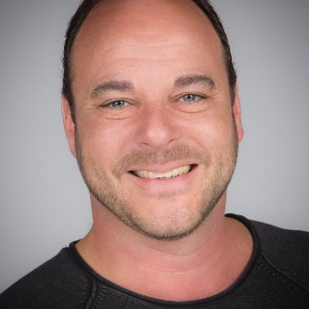
ING-bank nr: NL72 INGB 0008 2659 37 KvK-nr: 56221754 btw-id: NL001835819B03 ob-nr: 159271630B02

Barry Heinrichs - KUNSTWerk Imminkstraat 4 T 31(0)343 451588 W www.kunstwerk.nl
Dhr. drs B. Heinrichs 3958 CG Amerongen M 31(0)6 53966133 M barry@heinrichs.nl

